凤凰山田中园生态园为您准备的经典团建，建议行程如下：
08：00- 09：00 吹响集结号，出发！快乐旅程中您可以欣赏沿途风景，亦可以补充一个美容觉，还可以提前跟带队人商量准备好活动项目在车上跟大家一起互动起来，参与其中更有乐趣~
09：00-09：30
到达凤凰山田中园生态园后，有景区导游安排在停车场接待，进入园内。给队员上洗手间的时间。
9:30-12:30第一准备阶段：分组建立团队文化（队名+口号+精神+士气展示）拥有自己的队名口号等便于建立起团队的归属感，荣誉感，在接下来的项目中团队一起去完成相应挑战，促进成员对团队的磨合和认可度，同时也反应领导者在团队中所起的作用，将雄雄一窝，兵雄雄一个，士气与状态是我们做好任务事情的前提。
项目内容：所有队员一字排开，每人手持接力 棒(半块 PUC 管)，在保证水不洒的情况下从教练指定的位置运送到达终点，且过程中不能犯规。
项目目的：
1、建立信息共享的有效方式；
2、对市场的变化，学会适应而不是抱怨；

3、通过团队协作共创整体赢利意识。

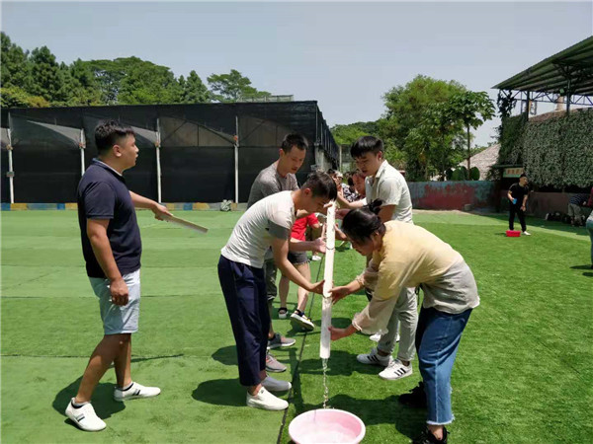
12：30-14：30 野炊/烧烤/围餐 3 选 1，享用午餐。（备注：请提前选好，景区提前准备！推荐享用野炊餐或者烧烤餐，体验感更强哦！）
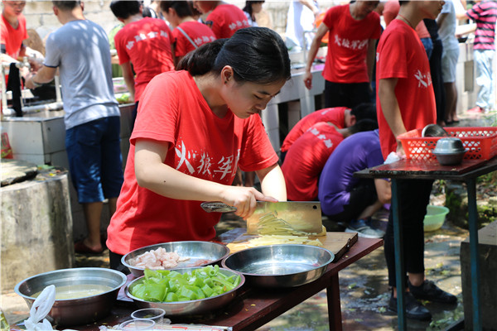14：30-17：30集体做两个趣味活动，后收拾自己的物品集合返回家园

